Verkeersbesluit Gemeente Baarn - afsluiting Praamgracht

BURGEMEESTER EN WETHOUDERS VAN DE GEMEENTE BAARN,

VASTSTELLEN BEVOEGDHEID.
Kenmerk: 1172321
Datum besluit: 12 mei 2025

Op grond van artikel 18, eerste lid, onder d, van de Wegenverkeerswet 1994 en het Mandaatbesluit gemeente Baarn 2022 is de medewerker verkeer ondergemandateerd dit verkeersbesluit te nemen.
OVERWEGINGEN TEN AANZIEN VAN HET BESLUIT
Op de grens van Soest & Baarn ligt middelbare school het Griftland college. Op het terrein van deze school zal in de komende twee jaar intensief gebouwd worden. Tijdens deze periode zullen de lessen zoals gewoonlijk doorgaan. Om de stroom aan (grote) bouw- en vrachtvoertuigen gescheiden te houden van de wandelende en fietsende scholieren is besloten om een tweede inrit naar het terrein van de school aan te leggen. Deze inrit zal aansluiten op de Praamgracht, een eenrichtingsweg ten noorden van het schoolterrein. Deze inrit zal uitsluitend gebruikt worden door het bouwverkeer. Om te voorkomen dat het bouwverkeer door de kern van Baarn (via de Torenlaan) of alsnog door de stroom aan scholieren zal rijden (aan de Stadhouderlaan en door de noordkant van Soest) zal de huidige eenrichting beperking op de Praamgracht moeten worden opgeheven. Het bouwverkeer kan dan van en naar de N221 rijden. Daar de Praamgracht te smal is voor het bouwverkeer in combinatie met de bestaande verkeersstromen is het voorwaardelijk om de aansluiting van de Praamgracht op de Torenlaan af te sluiten. Hiermee wordt de Praamgracht een doodlopende weg, vanaf de N221 (kruispunt 'hotel Trier'). Voor de fietsers en voetgangers is er een alternatief via de Koningslaan, welke nu al de voorkeursroute in het de Nationale Fietsknooppuntennetwerk is. De woningen aan de Praamgracht blijven bereikbaar van en naar de N221.
Vereiste van het besluit
Op grond van artikel 18, eerste lid, onder d, van de Wegenverkeerswet 1994 en op grond van het Mandaatbesluit gemeente Baarn 2022 is de teammanager Beheer Ruimte/Omgeving gemandateerd dit verkeersbesluit te ondertekenen. Het betreft namelijk verkeer op wegen onder beheer van de gemeente Baarn.
Als het besluit op grond van een verzoek is genomen:
Digitaal ontvangen op 31 januari jl., kenmerk 1172321, is door Stichting voor Christelijk Voortgezet Onderwijs in Baarn/Soest een verzoek ingediend tot de aanleg van een inrit aan de Praamgracht.
Overwegingen ten aanzien van het besluit
Op grond van artikel 37 van het Besluit administratieve bepalingen inzake het wegverkeer dient een verkeersbesluit te worden genomen voor de in artikel 34 van het Besluit administratieve bepalingen inzake het wegverkeer bedoelde tijdelijke plaatsingen en tijdelijke maatregelen met een langere duur dan vier maanden.
Met het verkeersbesluit wordt het verzekeren van de veiligheid op de weg; het beschermen van weggebruikers en passagiers & het voorkomen of beperken van door het verkeer veroorzaakte overlast, hinder of schade nagestreefd.
Daarom is gewenst om aan de Praamgracht het verkeer in twee richtingen toe te staan en de aansluiting van de Praamgracht op de Torenlaan te sluiten gedurende de werkzaamheden.
De bouw van de school zal zorgen voor een stroom aan grote en zware voertuigen. Middels dit besluit zullen deze zoveel als mogelijk de verkeersstromen van scholieren en woonkernen vermijden. Fietsers en voetgangers hebben een volwaardig alternatief voor de Praamgracht, waardoor de invloed van dit besluit voor hen beperkt zal zijn. Voor doorgaand vrachtverkeer is de Praamgracht momentaan al afgesloten. Voor automobilisten die vanaf de N221 het zuiden van Baarn of het noorden van Soest wensen te bereiken zijn er meerdere alternatieven die zij voor een rit in tegengestelde richting op moment van schrijven al dienen te benutten. Hierom prevaleren de hierboven genoemde veiligheid, het beschermen van weggebruikers en het voorkomen van overlast over de vrijheid van verkeer.

Zoals is bepaald in artikel 24 van het Besluit administratieve bepalingen inzake het wegverkeer is er overleg geweest met de korpschef van het betrokken regionale politiekorps.
BESLUIT
Gezien voorgaande overwegingen is de gemeente tot het besluit gekomen om de verplichte rijrichting aan de Praamgracht voor gemotoriseerd verkeer op te heffen en de aansluiting van de Praamgracht op de Torenlaan af te sluiten gedurende de werkzaamheden op het terrein van het Griftland college middels het plaatsen van een geslotenverklaring C1 met uitzondering van aanwonenden. Van mei 2025 tot het einde van de werkzaamheden omstreeks het eerste kwartaal van 2027. Deze maatregelen zullen worden aangegeven conform de hieronder gevoegde tekeningen:
Tekening eerste twee maanden:
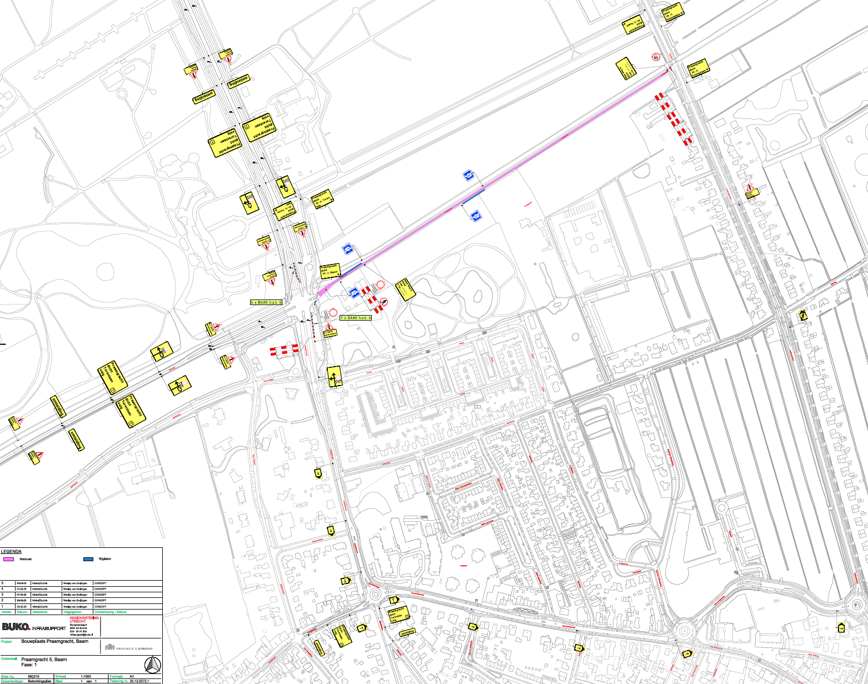

Tekening na de eerste twee maanden:
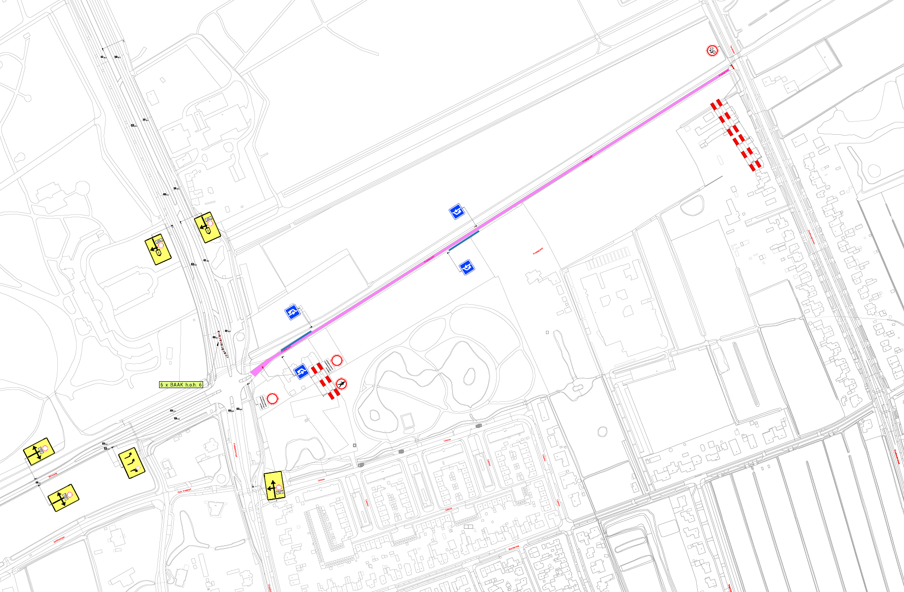

Baarn, 8 mei 2025
Namens burgemeester en wethouders van de gemeente Baarn,
beheerder verkeer & straatmeubilair, afdeling beheer ruimte & omgeving
Voor,
A.K.A. Smet
Teammanager beheer ruimte & omgeving
Dit besluit is elektronisch aangemaakt en daarom niet handmatig ondertekend.
Bezwaar

Op grond van de Algemene wet bestuursrecht kan iedereen wiens belang rechtstreeks bij een besluit is betrokken, hiertegen een met redenen omkleed bezwaarschrift indienen. Dit moet dan gebeuren binnen zes weken na de dag waarop het besluit is gepubliceerd. Het bezwaarschrift dient te worden gericht aan burgemeester en wethouders van Baarn, Postbus 1003, 3740 BA Baarn.
In spoedeisende zaken kunnen belanghebbenden, zodra het bezwaarschrift is ingediend, de Voorzieningenrechter vragen om een voorlopige voorziening te treffen. U kunt uw verzoekschrift indienen bij de Voorzieningenrechter van de Rechtbank Midden-Nederland, o.v.v. voorlopige voorziening, Postbus 16005, 3500 DA, Utrecht. Houdt u er rekening mee dat hieraan kosten verbonden zijn (informatie bij de griffier van de Rechtbank op nummer 088-36 20000).
U kunt uw verzoekschrift ook digitaal bij genoemde rechtbank indienen via http://loket.rechtspraak.nl/bestuursrecht. Daarvoor moet u wel beschikken over een elektronische handtekening (DigiD). Kijk op de genoemde site voor de precieze voorwaarden.

